**Jakie cechy powinna mieć dobra śniadaniówka dla dzieci?**

**Śniadaniówka to jeden z najważniejszych elementów wyprawki każdego dziecka. Dobrze dobrana nie tylko ułatwia przechowywanie jedzenia, ale również zachęca dziecko do spożywania zdrowych posiłków w szkole. Wybierając śniadaniówkę, warto zwrócić uwagę na kilka kluczowych cech, które sprawią, że będzie ona funkcjonalna, bezpieczna i atrakcyjna dla najmłodszych.**

Śniadaniówka to jeden z najważniejszych elementów wyprawki każdego dziecka. Dobrze dobrana nie tylko ułatwia przechowywanie jedzenia, ale również zachęca dziecko do spożywania zdrowych posiłków w szkole. Wybierając śniadaniówkę, warto zwrócić uwagę na kilka kluczowych cech, które sprawią, że będzie ona funkcjonalna, bezpieczna i atrakcyjna dla najmłodszych.

**Bezpieczna śniadaniówka dla dzieci**

Jednym z **najważniejszych aspektów przy wyborze śniadaniówki dla dzieci jest bezpieczeństwo materiałów**, z których została wykonana. Należy zwrócić uwagę, aby śniadaniówka była wykonana z tworzyw bezpiecznych dla zdrowia, najlepiej bez BPA (bisfenolu A) oraz innych szkodliwych substancji. Tworzywa te powinny być dopuszczone do kontaktu z żywnością, co gwarantuje, że jedzenie przechowywane w śniadaniówce nie będzie narażone na kontakt z toksycznymi związkami chemicznymi.

**Funkcjonalność i łatwość użytkowania**

Dobra [śniadaniówka dla dzieci](https://mokida.com/szkola/drugie-sniadanie/sniadaniowki-i-lunchboxy.html) powinna być funkcjonalna i wygodna w codziennym użytkowaniu. Ważne, aby miała odpowiednią wielkość, która pozwoli zmieścić różnorodne posiłki, od kanapek po owoce i warzywa. Dodatkowe przegrody lub osobne pojemniki to świetne rozwiązanie, które zapobiega mieszaniu się jedzenia i utrzymuje jego świeżość. Ważne, aby śniadaniówka była łatwa do otwierania i zamykania, co ułatwi dziecku samodzielne korzystanie z niej.

Nie bez znaczenia jest również łatwość czyszczenia. **Śniadaniówka dla dzieci powinna być wykonana z materiałów, które można myć w zmywarce lub łatwo przemyć ręcznie,** co znacznie ułatwia utrzymanie jej w czystości.

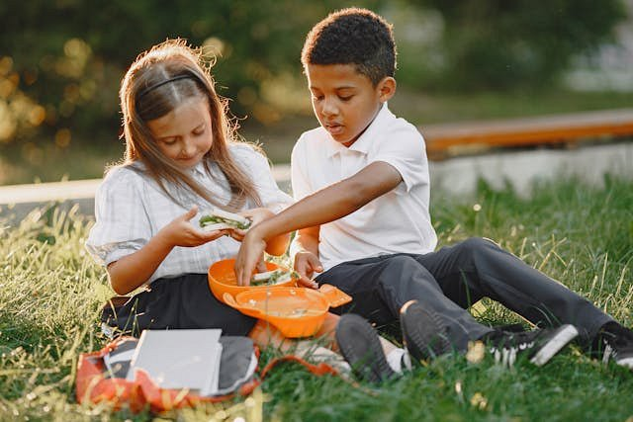

**Wytrzymałość i design**

Śniadaniówka dla dziecka musi być solidna i odporna na uszkodzenia, aby wytrzymać codzienne upadki i nieostrożne obchodzenie się z nią. Zwróćmy uwagę na trwałość zamków, klipsów i ogólną jakość wykonania. Ważnym czynnikiem jest również wygląd śniadaniówki. Kolorowe wzory, ulubione postacie z bajek czy motywy zwierząt mogą zachęcić dziecko do noszenia swojego śniadania z radością.

**Podsumowanie**

Wybór odpowiedniej śniadaniówki dla dziecka wymaga uwzględnienia kilku kluczowych cech, takich jak bezpieczeństwo materiałów, funkcjonalność, łatwość czyszczenia, wytrzymałość i atrakcyjny design. Dobrze dobrana śniadaniówka nie tylko zadba o jakość przechowywanego jedzenia, ale również zachęci dziecko do zdrowego odżywiania.